Министерство науки и высшего образования

Российской Федерации

ФЕДЕРАЛЬНОЕ ГОСУДАРСТВЕННОЕ

БЮДЖЕТНОЕ ОБРАЗОВАТЕЛЬНОЕ УЧРЕЖДЕНИЕ

ВЫСШЕГО ОБРАЗОВАНИЯ

**«ВЯТСКИЙ ГОСУДАРСТВЕННЫЙ УНИВЕРСИТЕТ»**

Факультет автоматики и вычислительной техники

Кафедра радиоэлектронных средств

Отчет по дисциплине

«Цифровые устройства и микропроцессоры»

Лабораторная работа №2

«Принципы выполнения команд ветвления, организация циклов и подпрограмм»  
Вариант 14

Выполнил: студент группы ИНБс– 3301-01-00_____________/Е.Е. Тарасевич /

Проверил: ст. преподаватель кафедры САУ_______________/M. А. Земцов /

Киров 2023

**Содержание**

Изм.

Лист

№ докум.

Подпись

Дата

Лист

2

ТПЖА.100502.014

Разраб.

Тарасевич Е.Е.

Провер.

Земцов М.П.

Реценз.

Н. Контр.

Утверд.

Принципы выполнения команд ветвления, организация циклов и подпрограмм

Лит.

Листов

*Кафедра РЭС, ИНБс-31*

1. Цель работы….........................................................................................3

2. Ход работы...............................................................................................3

3. Код программы........................................................................................3

4. Описание программы..................……………...……………………….4

5. Верификация....................................……………….……………..…….5

6. Вывод........................................................................................................5

Изм.

Лист

№ докум.

Подпись

Дата

Лист

3

ТПЖА.100502.014

1. **Цель работы:**

Изучение принципов выполнения команд ветвления, организации циклов и подпрограмм микропроцессоров с архитектурой x86.

1. **Ход работы:**

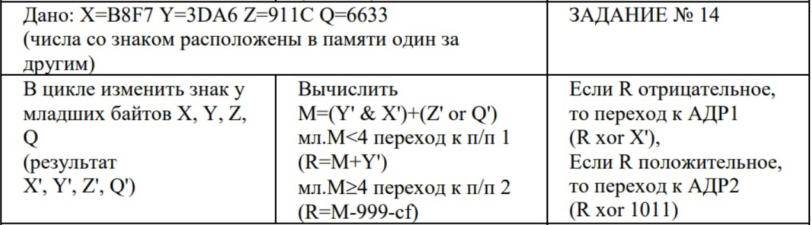**Код программы :**.686

.model flat,stdcall

.stack 100h

.data

X dd 47351,15782,37148,26163;

Rez dw ?;

.code

ExitProcess PROTO STDCALL:DWORD

Start:

mov esi,offset X ; Указатель на первое число; Меняем знаки у младших байтов четырех слов

sub esi,2 ; корректировка указателя т.к. ecx в цикле всегда больше нуля

mov ecx,4

m1:

neg byte ptr [esi+ecx*2]

loop m1

add esi,2

; Вычисляем M

mov ax,[esi+2]

and ax,[esi]

mov dx,[esi+4]

or dx,[esi+6]

add ax,dx ; ax = M

cmp ax,4

jl m2 ; M >= 4

sub ax,999

sub ax,0cfh

jmp m3

m2:

add ax,[esi+2]

m3:; Здесь в ax результат R

cmp ax,0

js m4 ; Отрицательный

xor ax,1011b

jmp ax

m4:

xor ax,[esi]

jmp ax

exit:

Invoke ExitProcess,ax;

End Start

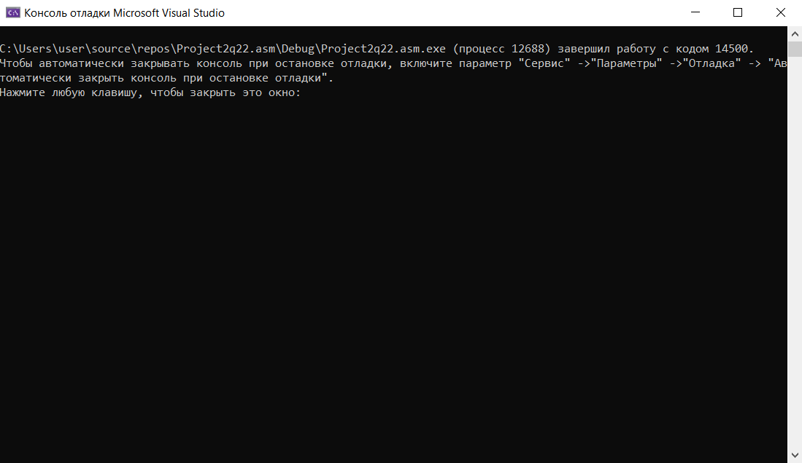

Рисунок 1. - Результат программы

Изм.

Лист

№ докум.

Подпись

Дата

Лист

4

ТПЖА.100502.014

Переход к адресации вызывает переполнение.

1. **Описание программы:**
2. **Смена младших байтов в цикле**

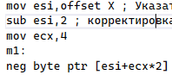

1. **Вычисление M**

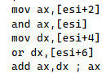

1. **Условие п/п (M<4 или M>=4)**

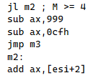

1. **Условие адресации(R положительное или R отрицательное)**

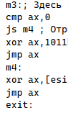

1. **Верификация :**

Смена знака:

X'= 47351=1011 1000 1111 01112=(1)(0000 1000)

Y'= 15782 =0011 1101 1010 01102=(1)(0101 1001)

Z'=37148 = 1001 0001 0001 11002=(0)(1110 0011)

Q'=26163 = 0110 0110 0011 00112 = (0)(1100 1100)

M =((1)(0101 1001) & (1)(0000 1000)) + ((0)(1110 0011) or (0)(1100 1100))

= 15706

M>4

R = M -999 – cf = 14500

Ответ : 1450010

Изм.

Лист

№ докум.

Подпись

Дата

Лист

5

ТПЖА.100502.014

1. **Вывод**

В ходе лабораторной работы были изучены логические и арифметические операции (сложение, вычитание, деление и XOR) на языке ассемблер ,система команд и способы адресации микропроцессоров с архитектурой х86.